Главе Ипатовского городского округа Ставропольского края
В.Н. Шейкиной

ПОЯСНИТЕЛЬНАЯ ЗАПИСКА

К общественному обсуждению дизайн-проекта по благоустройству общественной территории в г. Ипатово Ипатовского муниципального округа Ставропольского края ул. Свердлова 4а (1-я очередь).
Дизайн-проект по благоустройству общественной территории в г. Ипатово Ипатовского муниципального округа Ставропольского края ул. Свердлова 4а (1-я очередь) разработан для участия в федеральной программе «Формирование комфортной городской среды»
В ходе разработки дизайн-проекта и документации могут вноситься коррективы. Необходимо удалить из визуализации объекта следующую строку.

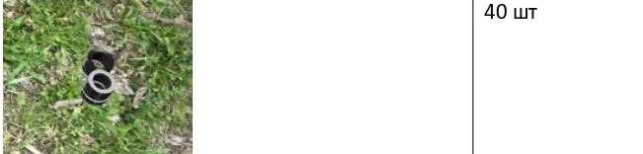

Заместитель начальника управления –
начальник отдела жилищно-коммунального
хозяйства и благоустройства
управления по работе с территориями
администрации Ипатовского муниципального округа
Ставропольского края Гринько В.Л.

